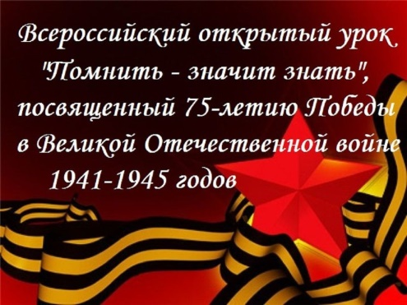
Всероссийский открытый урок
«ПОМНИТЬ – ЗНАЧИТ ЗНАТЬ»
1 сентября в 12:00 по московскому времени состоялся Всероссийский открытый урок «Помнить – значит знать» для школьников старших классов, посвященный 75-летию Победы в Великой Отечественной войне 1941-1945 годов.
Цель урока – сохранение исторической памяти через знание достоверных фактов. В ходе урока состоялось обсуждение вопросов, связанных с работой школ во время Великой Отечественной войны, важности сохранения исторической памяти и вклада детей в работоспособность производств тыла.
Трансляция занятия проводилось на официальной странице Минпросвещения России в социальной сети «ВКонтакте».
Наша школа также приняла участие в открытом уроке.
